Конспект проведения консультации для педагогов
«Интеграция образовательных областей как основа повышения уровня психофизического здоровья дошкольников»

Цель: познакомить педагогов со способами повышения психофизического здоровья дошкольников.
План проведения:
1.Понятие «психофизическое здоровье», его виды.
2. Интеграция образовательных областей как основа повышения психического здоровья дошкольника.
3. Факторы, влияющие на психическое здоровье дошкольников. Практические упражнения для регуляции психического состояния детей и педагогов.

Ход мероприятия:
1.Понятие «психофизическое здоровье», его виды.
Интеграция основывается на общности психических процессов, развитие которых необходимо для успешного осуществления деятельности (эстетическое восприятие, образное представление, воображение, память, внимание, положительное отношение к деятельности).
Цели интеграции способствуют всестороннему развитию ребенка, который познает окружающий мир с разных сторон.
Психофизическое здоровье – это наличие у человека состояния полного физического, психического и социального благополучия, некое внутреннее равновесие и, как показатель, бодрость и жизнерадостность.

Физическое здоровье – это такое состояние человеческого организма, при котором все его внутренние органы и он в целом способны исправно осуществлять свои основные функции.

Психологическое здоровье является необходимым условием полноценного функционирования и развития человека в процессе его жизнедеятельности.

Интеграция образовательных областей ДОУ построена так, что на выпуске ребенок должен стать гармонически развитой личностью. Это объясняется тем, что в детском саду затрагиваются такие его стороны развития как познавательная, речевая, физическая, социально-коммуникативная и художественно-эстетическая. Участвуя в различных видах занятий, ребенок получает всестороннее развитие. В итоге, мы планируем увидеть следующее:

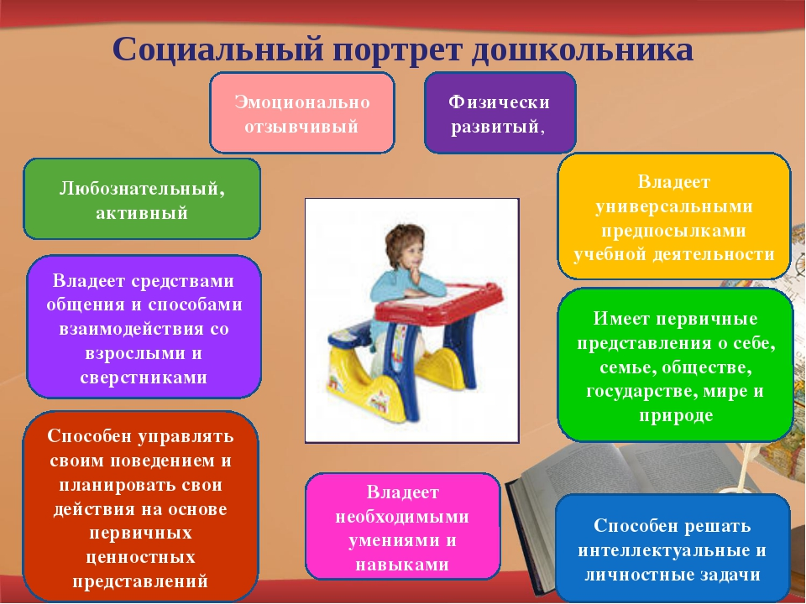

При интеграции всех 5 образовательных областей активно происходит как психическое, так и физическое развитие.

2. Интеграция образовательных областей как основа повышения психического здоровья дошкольника.
Психическое здоровье рассматривается как состояние душевного благополучия, которое характеризуется отсутствием болезненных психических явлений и адекватной регуляцией поведения и деятельности.
Проявляя заботу о здоровье ребенка, мы должны обращать внимание на его чувствам, переживаниям, интересоваться его увлечениями и интересами, к тому, как относится к сверстникам и себе.
Содержание образовательной области «Физическое развитие»направлено на достижение целей формирования у детей интереса и ценностного отношения к занятиям физической культурой, гармоничное физическое развитие, на достижение целей охраны здоровья детей и формирования основы культуры здоровья.
Физическое развитие включает приобретение опыта в следующих видах деятельности детей: двигательной, в том числе связанной с выполнением упражнений, направленных на развитие таких физических качеств, как координация и гибкость; способствующих правильному формированию опорно-двигательной системы организма, развитию равновесия, координации движения, крупной и мелкой моторики обеих рук, а также с правильным, не наносящем ущерба организму, выполнением основных движений (ходьба, бег, мягкие прыжки, повороты в обе стороны), формирование начальных представлений о некоторых видах спорта, овладение подвижными играми с правилами; становление целенаправленности и саморегуляции в двигательной сфере; становление ценностей здорового образа жизни, овладение его элементарными нормами и правилами (в питании, двигательном режиме, закаливании, при формировании полезных привычек и др.).
♦Содержание образовательной области «Социально - коммуникативное развитие» направлено на достижение целей освоения первоначальных представлений социального характера и включения детей в систему социальных отношений, на достижение целей овладения конструктивными способами и средствами взаимодействия с окружающими людьми.
Социально-коммуникативное развитие направлено на усвоение норм и ценностей, принятых в обществе, включая моральные и нравственные ценности; развитие общения и взаимодействия ребенка со взрослыми и сверстниками; становление самостоятельности, целенаправленности и саморегуляции собственных действий; развитие социального и эмоционального интеллекта, эмоциональной отзывчивости, сопереживания, формирование готовности к совместной деятельности со сверстниками, формирование уважительного отношения и чувства принадлежности к своей семье и к сообществу детей и взрослых в Организации; формирование позитивных установок к различным видам труда и творчества; формирование основ безопасного поведения в быту, социуме, природе.
♦Содержание образовательной области «Познавательное развитие»направлено на достижение целей развития у детей познавательных интересов, интеллектуального развития детей.
Познавательное развитие предполагает развитие интересов детей, любознательности и познавательной мотивации; формирование познавательных действий, становление сознания; развитие воображения и творческой активности; формирование первичных представлений о себе, других людях, объектах окружающего мира, о свойствах и отношениях объектов окружающего мира (форме, цвете, размере, материале, звучании, ритме, темпе, количестве, числе, части и целом, пространстве и времени, движении и покое, причинах и следствиях и др.), о малой родине и Отечестве, представлений о социокультурных ценностях нашего народа, об отечественных традициях и праздниках, о планете Земля как общем доме людей, об особенностях ее природы, многообразии стран и народов мира.
♦Содержание образовательной области «Художественно - эстетическое развитие» направлено на достижение целей формирования интереса к эстетической стороне окружающей действительности, удовлетворение потребности детей в самовыражении.
Художественно-эстетическое развитие предполагает развитие предпосылок ценностно-смыслового восприятия и понимания произведений искусства (словесного, музыкального, изобразительного), мира природы; становление эстетического отношения к окружающему миру; формирование элементарных представлений о видах искусства; восприятие музыки, художественной литературы, фольклора; стимулирование сопереживания персонажам художественных произведений; реализацию самостоятельной творческой деятельности детей (изобразительной, конструктивно-модельной, музыкальной и др.).
♦Содержание образовательной области "Речевое развитие" предполагает овладение дошкольниками чистой и правильной речью, подготовку к речевой грамотности в школьном обучении, правильной орфоэпии и орфографии.

Речевое развитие включает владение речью как средством общения и культуры; обогащение активного словаря; развитие связной, грамматически правильной диалогической и монологической речи; развитие речевого творчества; развитие звуковой и интонационной культуры речи, фонематического слуха; знакомство с книжной культурой, детской литературой, понимание на слух текстов различных жанров детской литературы; формирование звуковой аналитико-синтетической активности как предпосылки обучения грамоте.

3. Факторы психического здоровья в детском саду
Вы все знаете, что невнимание к ребёнку, неуважение его личности лишают возможностей самореализации в будущем. Если окружающие доброжелательно относятся к ребёнку, уделяют ему внимание, признают его права, он испытывает чувство уверенности, защищенности.
Как сохранить психику ребенка здоровой?

1. Важно принять каждого ребенка таким, какой он есть. Это позволит ребенку чувствовать, что его любят и ценят. Одной из причин нарушений психического здоровья – является дефицит родительской любви. В современных условиях возможно ее частичное восполнение в условиях детского сада.

Дети имеют различные индивидуальные особенности – изъяны в характере или в развитии. Наша задача найти в нем изюминку и помочь раскрыть ее. Взрослые также могут чему-то поучиться у детей.

2.Старайтесь предугадать негативные проявления в ребенке. Подумайте, как перенаправить неблагоприятную энергию ребенка в положительное русло. Исключите те формы, методы воздействия которые вызывают протест, негативную реакцию. Ребенок должен чувствовать, что он любим.

3. Поменьше используйте негативных и неблагоприятных оценок. Не сравнивайте ребенка с другими, не в его пользу.

4.Радуйтесь успехам ребенка. Хвалите ребенка за успехи, как можно больше.

5. Не раздражайтесь в момент его временных неудач. Не фиксируйте внимание на неудачах. Постарайтесь с интересом выслушать рассказы о событиях в его жизни.

6. Соблюдайте единый стиль воспитания. Поддерживайте доверительные отношения с родителями с целью выработки единой стратегии. По результатам опроса, около 80% родителей считают воспитателя более компетентным в вопросах воспитания, нежели они сами. Они желали бы получать от воспитателя необходимые советы по воспитанию.

Практические упражнения
на регуляцию психофизического состояния
Часто бывает так, что эмоциональное состояние детей не соответствует будущей деятельности. Дети либо заторможенны, либо находятся в возбужденном состоянии перед серьезной и ответственной частью занятия. Поэтому порой необходимо поиграть с ними, позволив выплеснуть эмоции, которые отвлекают их на занятии. Ниже приведены игры и упражнения, которые помогут педагогу.

“Приветствие”
Участникам предлагается встать в круг и, двигаясь хаотично по кругу, поздороваться с участниками действия различными способами:
- как люди очень застенчивые, стеснительные;
- как люди куда-то спешащие;
- как люди, которые не видели друг друга несколько лет.

“Эксперимент с песней”
Учитель: Споем хором. По первому хлопку начинаем петь, по второму- замолкаем, по следующему - снова поем.
С помощью упражнения вырабатывается способность держать общий ритм своим внутренним слухом.

“Солнечный зайчик”
Упражнение на снятие эмоционального напряжения.
Учитель: Солнечный зайчик заглянул тебе в глаза. Закрой их. Он побежал дальше по лицу: зайчик на лбу, на носу, на ротике, на щеках, на подбородке - нежно погладь его ладонями. Поглаживай его аккуратно, чтобы не спугнуть. Погладь голову, шею, одну руку, вторую. Погладь его и подружись с ним.

«Поросячьи бега»
Учитель говорит, что мы попали на поросячьи бега - новый олимпийский вид спорта. Для того чтобы выиграть, нам нужно как можно быстрее передать “хрюк” по кругу.
Сначала дайте возможность каждому из участников потренироваться.
Это внешне простое и несерьезное упражнение на самом деле, помимо того что повышает эмоциональный уровень, очень хорошо влияет на процесс сплочения в группе и настраивает на взаимодействие.

«Гром-ураган-землетрясение»
Все участники делятся на тройки. Двое берутся за руки и образуют “домик”, а третий становится внутрь и становится “жильцом”. Когда воспитатель говорит : “Гром!” - “жилец” выбегает из “дома” и ищет себе другой “домик”. Когда ведущий говорит: “Ураган”- “домик” взлетает и пытается найти себе другого “жильца”. При слове “Землетрясение!” все игроки рассыпаются в разные стороны и образуют новые тройки и тд.

«Хи-хи-хо-хо»
У всех участников руки сложены как для игры в волейбол, 5 раз дотрагиваются до левого плеча, затем 5 раз до правого, 5 раз до левой ноги, 5 раз до правой, 5 раз произносит “хи”, опустив голову вниз, и 5 раз “хо” - глядя в потолок. Затем проделывается тоже самое на 4 счета, потом на 3, на 2 и на 1, увеличивая темп.

«Счет до 10»
Участники становятся в круг. Опускают взгляд на кончики пальцев ног. Задача: сосчитать от 1 до 10, каждое число может назвать только один человек.
«Веретена точены»
Детей разбивают на 3 команды.
1 команда “Веретена точены”;
2 команда “Веники мочены”;
3 команда “Барыня, барыня, сударыня барыня”.
Учитель указывает рукой на одну из команд, и та кричит свое название. С течением времени темп игры увеличивается.
Игра способствует повышению уровня эмоционального состояния.

«Дождик»
Все участники стоят в кругу. Учитель идет внутри круга, и, когда он заглядывает в глаза участнику, тот начинает повторять его движения до тех пор, пока учитель не пройдет круг, снова не подойдет к нему, не заглянет в глаза и не поменяет движение.
Учитель в первом кругу трет ладошкой об ладошку, 2 - щелкает пальцами, 3- хлопает ладонями по коленям, 4 - хлопает в ладоши, и тд.
Целью этого упражнения является релаксация, снижение мышечного тонуса, настрой на лиричный лад.

«Егорки»
“Как на горке, на пригорке стоят 33 Егорки” - эта присказка, которую говорят все хором, затем каждый участник делает глубокий вдох и самостоятельно на выдохе вслух считает: “Раз Егорка, два Егорка ...” и тд. У кого будет больше “Егорок” - тот победитель.
Упражнение основано на дыхательном ритме. Стремление выиграть заставляет участников набирать больше воздуха, дыхательная система находится в активном состоянии, что приводит весь организм к достаточно высокой степени мобилизации.

Упражнение “Строй”
Учитель просит детей построиться молча:
- по росту;
- по цвету волос; от светлого до самого темного и наоборот;
- по алфавиту и тд.

Упражнение “Ботинки”
Все становятся в круг и разуваются. Закрытыми глазами, взявшись за руки, каждый должен обуться, не разнимая рук. Если круг рвется, начинается все сначала.

«Ипподром»
Все сидят в кругу. Учитель сидит так чтобы его было хорошо видно. Его стул как бы отделен от всех остальных.
Учитель говорит:
- Есть ли у нас ладони? - Участники показывают. - А колени? - Кто-то неизбежно хлопает ладошкой по коленке. - Отлично! Именно так выходят кони на поле ипподрома. Все вместе, - медленное поочередное похлопывание по коленам. - Кони вышли на старт, одной рукой бьем по колену, как бы взрывая землю. Старт! Побежали! - быстрое похлопывание. - Бежим! Бежим! По мостовой! - удары кулаками в грудь поочередно. - По песочку! - быстро тереть ладонями друг о друга.
- По болту!- быстро захватить колени и вертикально поднять руки с громким чмоканьем.
- Барьер! - руками описывается полукруг на уровне груди.
- Финал! - быстро хлопаем.
- Приближаются трибуны! - Трибуна девочек! - кричат девочек.
- Трибуна мальчиков!- кричат мальчики.
- Мы победили.

«Карлики-великаны»
Учитель говорит “карлики” или “великаны”. На слово “карлики” все приседают, на слово “великаны” все встают. Те, кто ошибся, выполняет какое-либо задание.

Игры на регуляцию психофизического состояния рекомендуется использовать не только в начале, но и в конце занятия для снятия усталости, а также в тех случаях, когда завершается один смысловой блок занятия и начинается другой.

